哈尔滨工业大学

<<计算机网络>>
实验报告

(2017年度春季学期)

姓名： | 楼雨京
学号： | 1140310415
学院： | 计算机科学与技术学院
教师： | 李全龙

实验四 IPv4分组收发实验

实验目的
IPv4 协议是互联网的核心协议，它保证了网络节点（包括网络设备 和主机）在网络层能够按照标准协议互相通信。IPv4 地址唯一标识了网 络节点和网络的连接关系。在我们日常使用的计算机的主机协议栈中， IPv4 协议必不可少，它能够接收网络中传送给本机的分组，同时也能根 据上层协议的要求将报文封装为 IPv4 分组发送出去。
本实验通过设计实现主机协议栈中的 IPv4 协议，让学生深入了解网 络层协议的基本原理，学习 IPv4 协议基本的分组接收和发送流程。
另外，通过本实验，学生可以初步接触互联网协议栈的结构和计算 机网络实验系统，为后面进行更为深入复杂的实验奠定良好的基础。

实验内容
- 实现IPv4分组的基本接收处理功能
对于接收到的 IPv4 分组，检查目的地址是否为本地地址，并检查 IPv4 分组头部中其它字段的合法性。提交正确的分组给上层协议继续处理， 丢弃错误的分组并说明错误类型。
- 实现IPv4分组的封装发送
根据上层协议所提供的参数，封装 IPv4 分组，调用系统提供的发送 接口函数将分组发送出去。

实验过程及结果
3.1 发送函数流程图
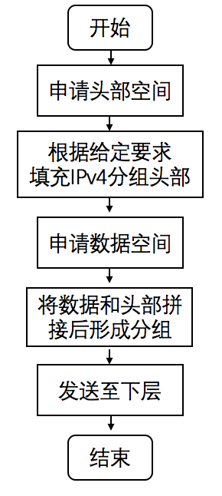

3.2 接收函数流程图
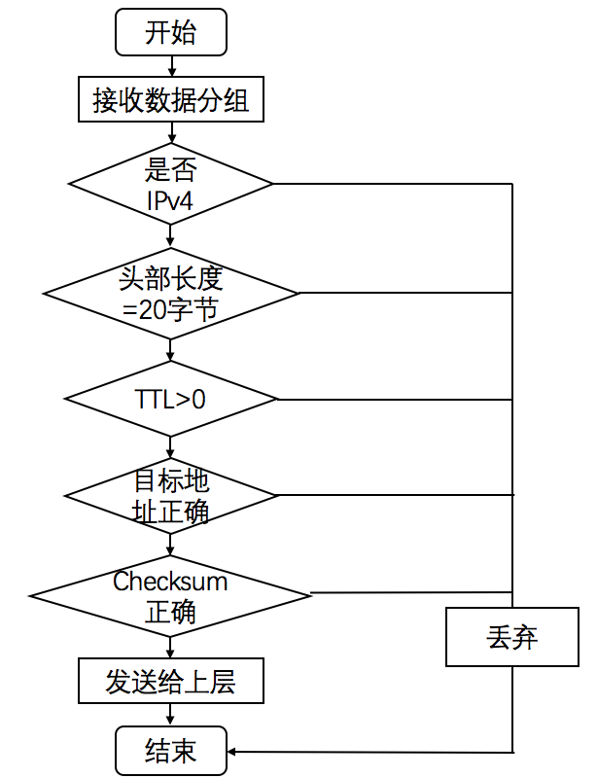
3.3 数据结构的说明

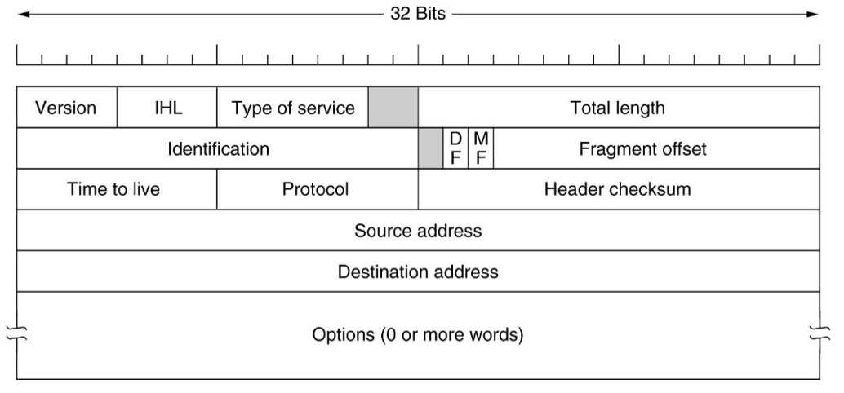
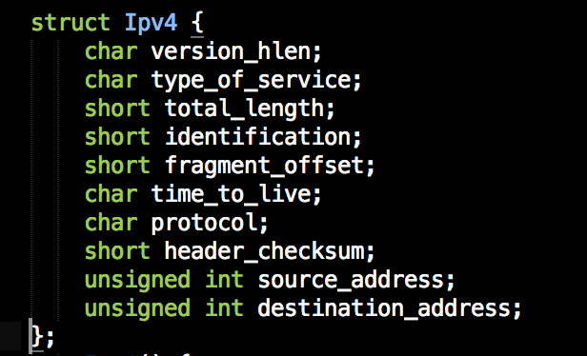
上图是我定义的IPv4分组头部信息的数据结构。从上往下依次表示版本号+首部长度、服务类型、分组总长度、标识、段偏移、生存时间、协议、校验和、源地址和目的地址。

3.4 错误的检测原理
3.4.1 版本号
取version_hlen的第一个字节的高四位，判断其值是否为4。
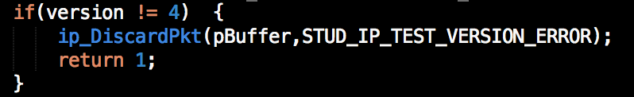
3.4.2 头部长度
根据头部第二字节内容判断其值是否小于5，由于头部是以4字节为单位的，所以当首部长度为5时，表示为20个字节，如果小于5则表示有错误。
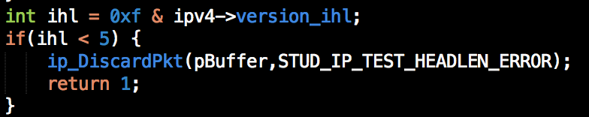
3.4.3 生存时间
首部当中第9个字节为生存时间，当生存时间为0时就要将该分组丢弃。
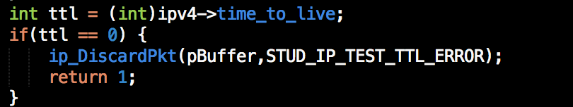
3.4.4 头校验和
如果前几项都未检测到有错误时，重新计算头部校验和，然后与原头部校验和进行比较，如果不一致就代表存在错误。
